Biurowce z ekskluzywnym wachlarzem usług
Lokowanie w biurowcach atrakcyjnych dla najemców usług staje się istotnym elementem strategii marketingowej na rynku biurowym

Coraz większe znaczenie przywiązujemy do zdrowego trybu życia, diety i kondycji fizycznej. Chcemy w ten sposób funkcjonować nie tylko w domu, ale i w miejscu pracy. Poszukujemy sprzyjającego środowiska pracy, zapewniającego różnego rodzaju udogodnienia i wygody. Dla osób spędzających wiele czasu w biurze, dużym ułatwieniem jest bezpośredni dostęp do dobrej jakości placówek gastronomicznych, sklepów convenience oraz różnego rodzaju, użytecznych usług.
Takie oczekiwania pracowników stają sie z kolei dla firm poszukujących powierzchni biurowej wyznacznikiem podczas selekcji. Obok lokalizacji, standardu i czynszu, kluczowym aspektem przy wyborze biura staje się jakość pracy, jaką zapewnić może nie tylko biurowe wnętrze, ale także najbliższe otoczenie budynku.
Od restauracji, po fitness
Na obecnym, mocno konkurencyjnym rynku oferowanie wysokiej jakości powierzchni nie gwarantuje jeszcze sukcesu. Znacznie większym zainteresowaniem cieszą się biurowce, zapewniające także dostęp do usług związanych ze zdrowym stylem życia, sportem, czy ochroną zdrowia. Im więcej takich udogodnień oferuje biurowiec, tym jest atrakcyjniejszy dla najemcy. Deweloperzy podążają za oczekiwaniami swoich klientów i urządzają w budynkach nawet kluby fitness, czy przedszkola. Dodatkowa funkcjonalność obiektów biurowych to wartość dodana, która jest silnym atutem, zarówno dla inwestora komercjalizującego biurowiec, jak i najemcy, którego pracownicy mają zapewniony dostęp do różnego rodzaju usług.
Takie funkcje budynków znacznie podnoszą ich atrakcyjność. - Najemcy bardzo dobrze oceniają zastosowane udogodnienia i użyteczne funkcje, które oferuje biurowiec. W ten sposób tworzy się przyjazny klimat w miejscu pracy, a inwestycja wyróżnia się na tle innych - uważa Jacek Ochnik, prezes Ochnik Development. - Najemcy Dzielnej 60, warszawskiego kompleksu biurowego, którego modernizację niedawno zakończyliśmy, mają do dyspozycji na miejscu m.in. restaurację urządzoną w dwupoziomowym lofcie, centrum urody i zdrowia, czy showroom z wyselekcjonowanymi gatunkami win - wymienia Jacek Ochnik.
Dobry klimat jest najważniejszy
Zdaniem prezesa Ochnik Development, miłą atmosferę można wykreować również dzięki stworzeniu na terenie obiektu miejsc służących do wypoczynku. - W Dzielnej 60 mamy specjalną Strefę Relaksu, z której korzystać mogą wszyscy pracownicy, jeśli w ciągu dnia potrzebują chwili wytchnienia lub chcą popracować w swobodnej atmosferze. Podobną funkcję spełnia, usytuowany wewnętrznie, zielony dziedziniec z miejscami do odpoczynku i ogródkiem kawiarnianym - dodaje Jacek Ochnik.
Jacek Ochnik zauważa, że wraz ze wzrostem świadomości znaczenia zdrowego trybu życia, coraz wyżej na liście życzeń najemców plasują się udogodnienia związane ze sportem. Przyznaje, że odkąd popularne stało się poruszanie się jednośladami, wiele biurowców oferuje parkingi dla rowerów, prysznice i szatnie dla rowerzystów, a nawet stanowiska do drobnych napraw.
Kanapy, wyspy i budki telefoniczne
Strategia deweloperów, nakierowana na komfort pracy, obejmuje również odpowiednie projektowanie powierzchni biurowych. Przestrzeń biura powinna umożliwiać dowolną adaptację, pozwalającą na przykład na swobodną aranżację bura według popularnej ostatnio koncepcji Activity Based Workplace.
Zgodnie z jej założeniami uwolnieni od biurek pracownicy, pracują w otwartej przestrzeni, podzielonej na różne strefy aktywności. Tak zaprojektowane biura oferują miejsca przeznaczone do różnego trybu pracy. Jest przestrzeń do pracy w ciszy, stanowiska do pracy przy biurku i pracy stojącej. Są też specjalne, wyciszone miejsca do ekspresyjnych rozmów i negocjacji, przypominające budki telefoniczne. Ponadto mieszczą się w nich zarówno tradycyjne sale konferencyjne do oficjalnych zebrań, jak i wyspy służące do nieformalnych spotkań projektowych, czy przeprowadzania burzy mózgów.
W takich biurach pojawiają się także dodatkowe obszary, w których ustawiane są kanapy i fotele z podwyższonymi ściankami, zapewniające prywatność. Przy tym, część przeznaczona do pracy w skupieniu i pracy kreatywnej, choć płynnie przechodzą jedna w drugą, są od siebie wyraźnie oddzielone. Firmy coraz częściej decydują się na aranżację tego typu biur, bo pozwalają zwiększyć integrację zespołu, jego kreatywność i efektywność pracy.

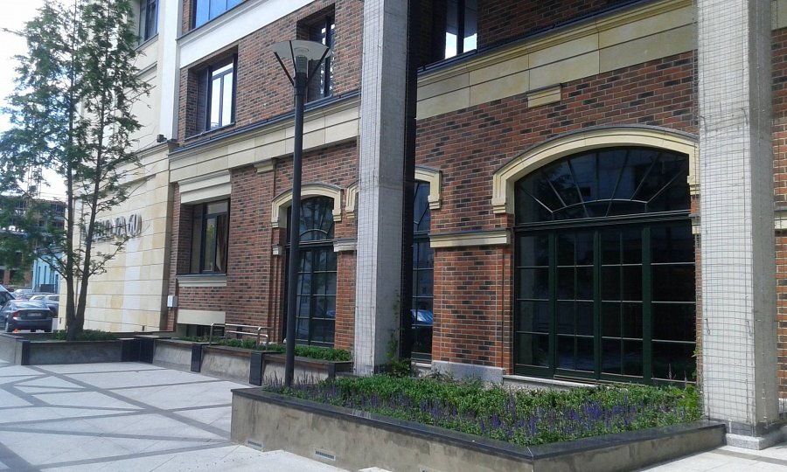
Więcej wiadomości Dzielna60.pl

